 | Göçmenlere Yönelik Dil Desteği  Avrupa Konseyi Araç Kutusu | 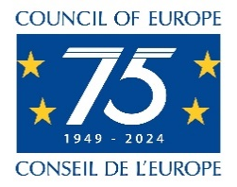

70 - Senaryo - Spor hakkında konuşmak
Amaç: Göçmenlerin farklı sporlarla ilgili deneyim ve bilgileri hakkında konuşmalarını ve sporda adil oyunla ilgili fikirlerini paylaşmalarını sağlamak.

İletişimsel durumlar
- Kişinin kendisi ve sporla ilgili deneyimleri hakkında konuşması.
- Sporda adil oyun üzerine düşünmek.

Materyaller
A) Farklı spor dallarının resimleri.
B) Sporla ilgili simgeler.
C) Sporda iyi davranış ile ilgili görseller.

Dil etkinlikleri

Etkinlik 1
- Öğrencileri çiftler halinde spor deneyimleri ve sevdikleri spor aktiviteleri hakkında konuşmaya davet edin.
- Ardından sporla ilgili ilgi alanları ve deneyimleri hakkında onlardan geri bildirim alın. Öğrencilere katkıları için teşekkür etmeyi unutmayın.

Etkinlik 2
- Öğrencileri spor ve farklı sporları yapan insanlar hakkında konuşturmak için A) materyallerini kullanın. Spor faaliyetleri ve ev sahibi ülkede en popüler olan sporlar hakkında halihazırda bildiklerini ortaya çıkarmaya çalışın.
- Cep telefonlarından ülkelerindeki spor alanlarının (stadyumlar, yüzme havuzları vb.) ve spor faaliyetlerinin resimlerini bulmalarını ve bunları sırayla sözlü olarak anlatmalarını isteyin.
- Katılımcıları kendi ülkelerindeki en popüler sporları ev sahibi ülkedekilerle karşılaştırmaya ve benzerlikler ve farklılıklar hakkında konuşmaya davet edin.

Etkinlik 3
- B) materyallerini kullanın ve katılımcılardan simgelerin anlamlarını tahmin etmelerini isteyin.
- Ardından, temel kelimeleri alıştırma kitaplarına yazmalarını isteyin ve kelimeleri ilgili simgelerle eşleştirmelerini isteyerek anlama düzeylerini kontrol edin.

Etkinlik 4
- Öğrencilerden sporda iyi davranış, kötü davranış ve adil oyun üzerine düşünmelerini isteyin.
- Öğrencilerden sırayla son 2 sayfadaki C) bölümündeki resimleri tanımlamalarını isteyin. "Katılımcı-aracılardan" (daha yardımsever ve hedef dilde sözlü becerileri daha gelişmiş olan öğrenciler), öğrencilerin tartışılan noktaları bir zihin haritasında özetlemelerine yardımcı olmalarını isteyin (bkz. Araç 35 - Kelime öğrenmeye yardımcı olacak teknikler, sayfa 2).

Etkinlik 5
- Katılımcıları az önce üzerinde çalıştıkları senaryo üzerinde düşünmeye davet edin.
- Örneğin, Araç 52 - Göçmenlerin öğrenim etkinlikleri hakkında düşünmeye teşvik edilmesi ve Araç 53 - Göçmenlerin dil öğreniminde kendi ilerlemelerini değerlendirmeye teşvik edilmesi) adlı araçları kullanarak ne yaptıkları ve öğrendikleri konusunda farkındalıklarını artırmaya çalışın.

Materyaller
A)

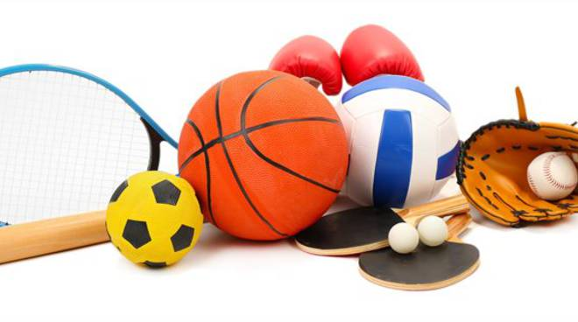

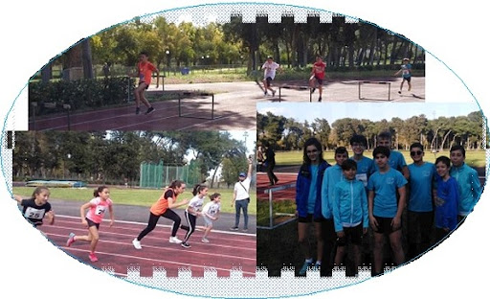

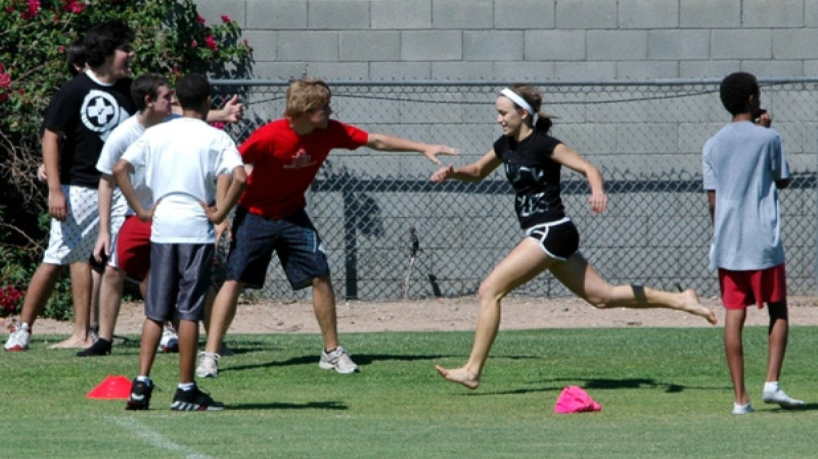

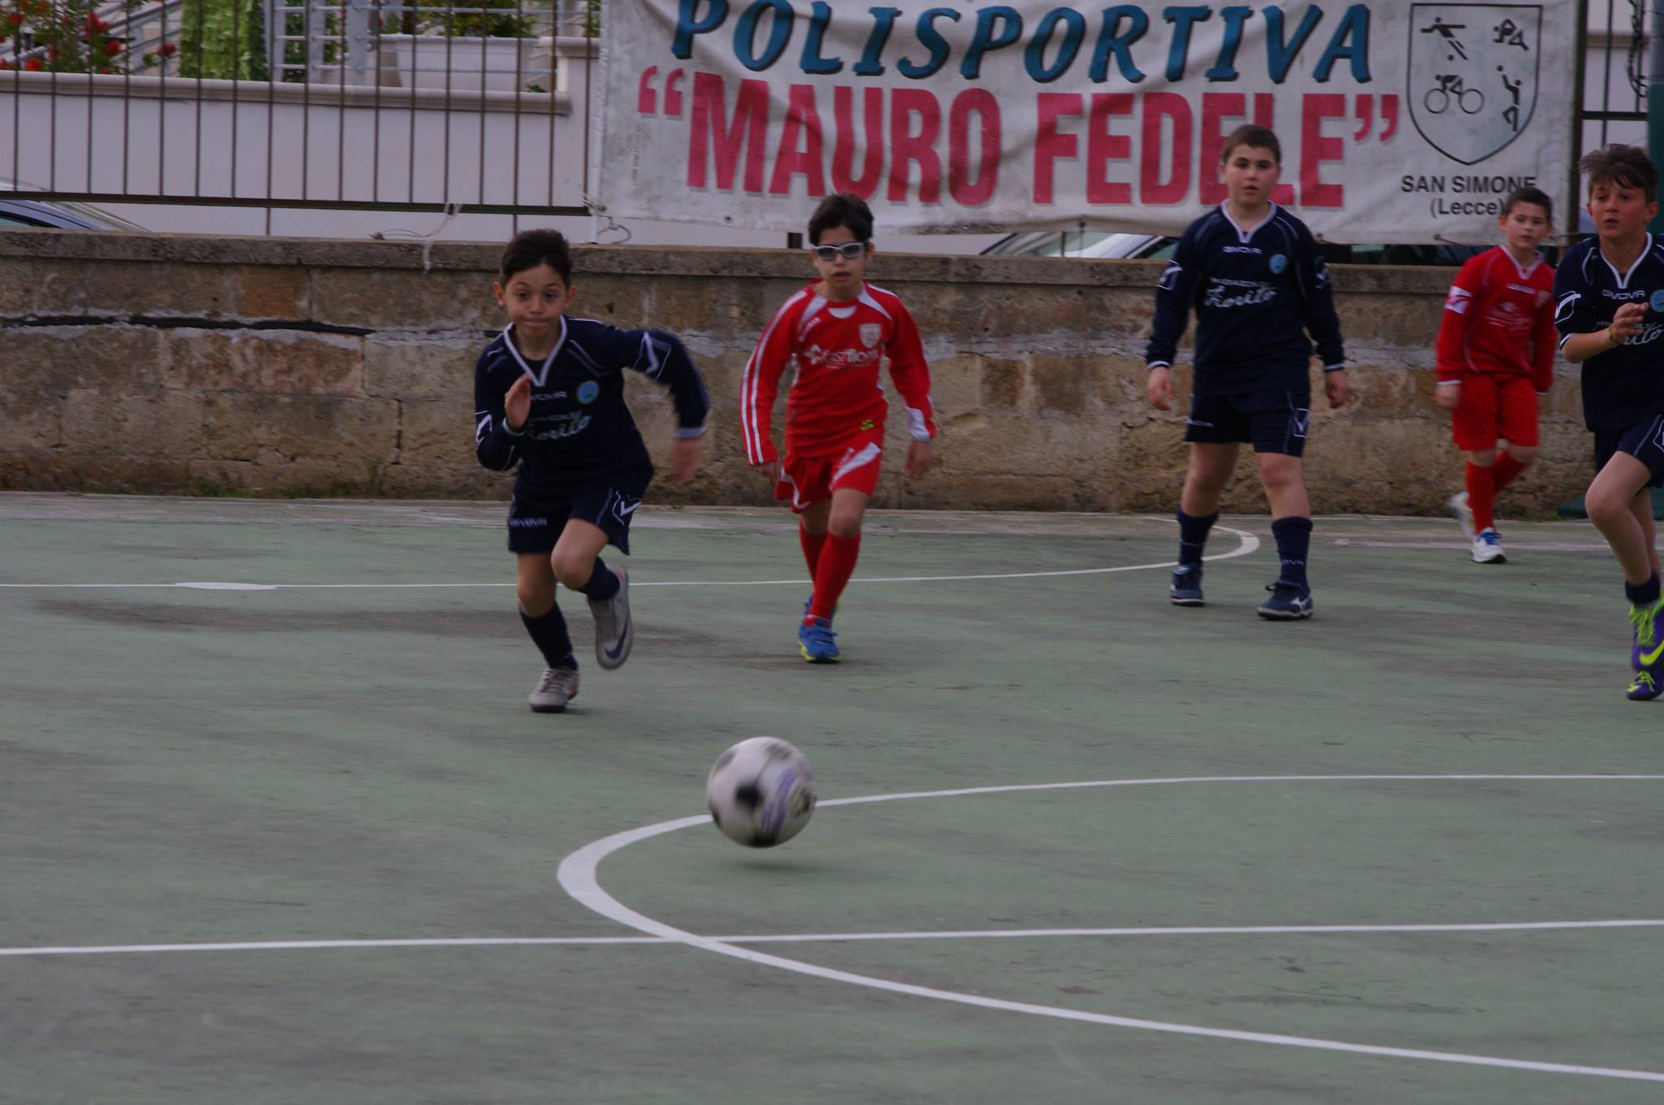

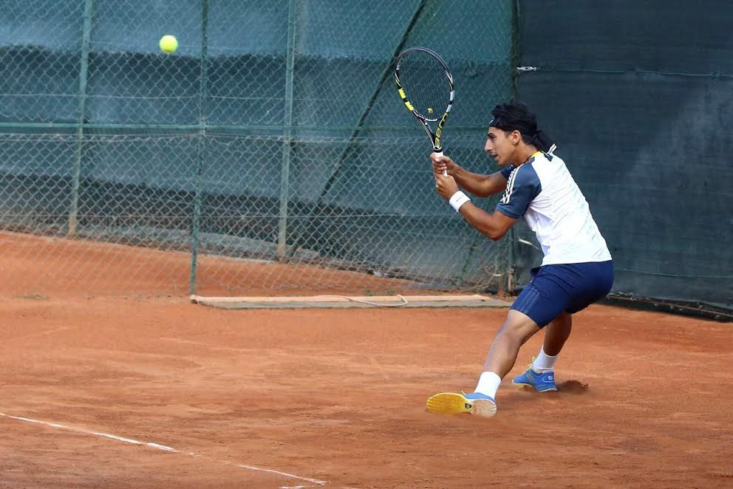

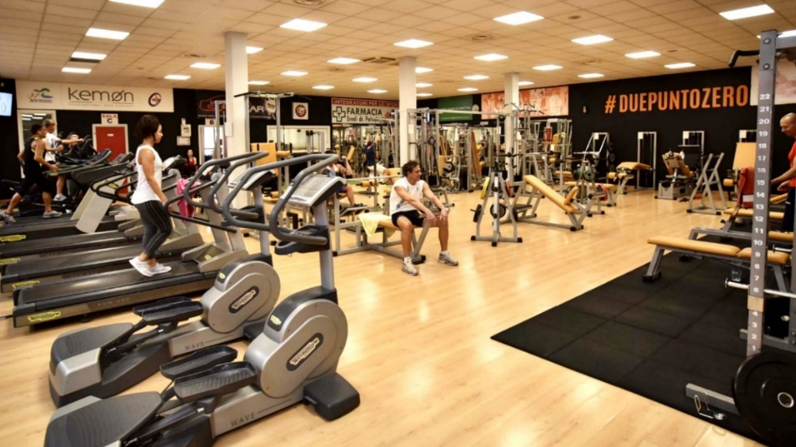

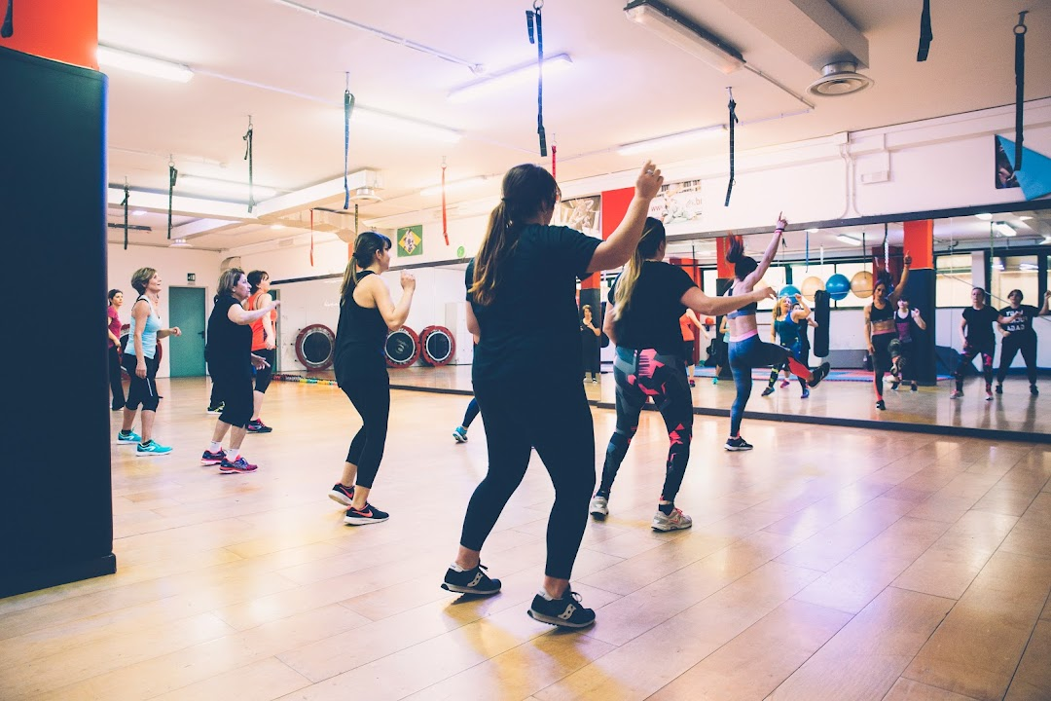



B)
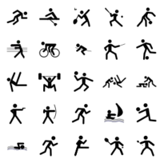

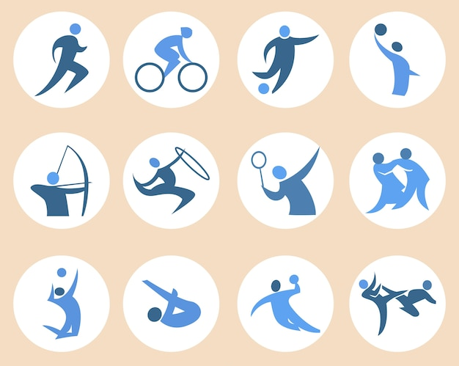

C)
